（V030）顾客特殊要求
更新项目序号 | 更新项目名称 | 更新时间 | 客户协议编号
终端0016 | 1.转厂确认要求 | 20230425 | US0001V030-0009补充要求赵佳晓2023-04-08顾客质量要求评审表
终端0009 | 4.二维码要求 | 20230425 | US0001V030-0009补充要求赵佳晓2023-04-04顾客质量要求评审表
预审部分 | 2，3 | 20230327 | US0002/US0002V030, V006工程的补充要求赵佳晓2023-03-13顾客质量要求评审表
共用部分 | 1.标记2） | 20230327 | US0002/US0002V030, V006工程的补充要求赵佳晓2023-03-13顾客质量要求评审表
共用8 | 包覆铜 | 20180326 | Gc
预审部分1 |  | 20170418 | Gc
CAM3 | 白油块 | 20161012 | V03020161005
共用部分6 | 确认模板 | 20160927 | V006V03020160938
共用5 | 光绘贴片 | 20160912 | V00603020160918
Cam部分2 | 生产图纸 | 20160623 | V03020160626
终端顾客0009 | 2；3 | 板厚说明 | V03020160523
FPC | EQ确认 | 2016.03.22 | V03020160429
终端V030-0010 | USA | 2016.03.21 | V03020160332
备注：更新的内容以蓝色字体显示。
共用部分：
- 标记：
  - 此客户电测完成后必须盖电测印，工卡要备注
  - 默认订单全部都要添加UL标记。除非客户明确要求不用添加。
- 钻孔：
  - 若顾客要求孔铜最小25um时，请按顾客要求执行
  - 无公差要求的情况下可以按照如下公差要求控制：大于等于6.2mm的PTH孔公差按+/-5mil控制，大于等于6.3mm的NPTH孔公差按+/-4mil控制
3.过孔处理：
一面开窗一面盖油的过孔，客户不允许有绿油帽；如果做半塞孔处理，则不允许有金圈和锡圈
4.阻焊桥：
客户文件中贴片以及BGA处设计有阻焊桥，超我公司能力时，请与客户EQ确认。
5. 光绘贴片文件:
发光绘和贴片文件时,顾客要求将顾客pn号加进文件名中，格式为“客户p/n（我司生产型号）.zip”，同时光绘与贴片文件一起压缩成一个压缩文件(已经做进工程系统，自动完成)
6.顾客确认模板要求(包括所有P代码的订单)
需使用固定的EQ确认模版

7. 针对所有V030代码订单(不包括P代码),字符白油块的厚度20UM以上（只要不是字符，呈现长方形或者正方形的都属于白油块）,必须保证白油块不允许缺损与凹凸不平。
8. 包覆铜要求：
此客户当存在通孔树脂塞孔时，需要按包覆铜制作要求制作，包覆铜默认按最小5um制作，若客户要求包覆铜＞5um，需建议客户改为最小5um。如果验收标准为IPC III级，则顾客要求最小铜包覆厚度12微米，微孔处最小铜包覆厚度6微米（技术中心评审：无法做到，建议顾客更改为,铜包覆按IPC II）

终端顾客Shure:识别方式:顾客PN前面有Shure：终端顾客代码为:V030-0004或V030-0005或V030-0008，
与V030矛盾时，以终端为准
1：标记：
单元板上加快捷全套标记，单元板上加不下时，可加在工艺边上，优先加在线路层，线路层无法加下时，加在字符层。
2：板材：
A当客户无板材要求时，满足我公司工艺要求条件时，使用IT-180A，否则使用S1141，无需确认
B当客户明确要求板材为TU-768时，才用TU-768
C当设计图纸出现如下物料列表中没有的物料时，以设计图纸要求为优先，该补充要求可以不理会
D当客户要求使用如下物料列表中的板材而我司又没有库存时，默认使用IT-180A代替而无需确认
物料列表：
EM-827 …………………………………………… ELITE MATERIAL CO., LTD. (EMC)
FR408 ……………………………………………… ISOLA GROUP
IS410 ……………………………………………… ISOLA GROUP
IT180TC/ATC ……………………………… INTEGRATED TECHNOLOGIES, INC. (ITEQ)
NP-170TL ……………………………………… NAN YA PLASTICS CORPORATION
NP-175FR/FTL/FB …………………… NAN YA PLASTICS CORPORATION
N4000-7,-11 ……………………………… NELCO
PCL-FR-370HR ……… POLYCLAD - COOKSON ELECTRONICS (ISOLA GROUP AS OF 02/2006)
S1000-2 ………………………………………… GUANGDONG SHENGYI SCI TECH COMPANY LTD
S1141 170 …………………………………… GUANGDONG SHENGYI SCI TECH COMPANY LTD
S1170 …………………………………… GUANGDONG SHENGYI SCI TECH COMPANY LTD
TU-722 …………………………………… TAIWAN UNION TECHNOLOGY CORPORATION (TUC)
TU-768/P ………………………………… TAIWAN UNION TECHNOLOGY CORPORATION (TUC)
TU-84P ……………………………………… TAIWAN UNION TECHNOLOGY CORPORATION (TUC)
VT-47 ……………………………………………… VENTEC

顾客禁用物料列表：当客户制版图中没有说明板材的情况下我司不可以自行使用，如有一定要使用的情况下，需EQ与客户确认，确认ok后就相当于授权可以使用了。如顾客图纸中的板材要求出现在禁用板材列表中时，请与顾客确认
禁用物料如下：
DS1107 …………………………………………… DOOSAN CORP. ELECTRICAL MATERIALS BG
DS7106 …………………………………………… DOOSAN CORP. ELECTRICAL MATERIALS BG
GETEK ……………………………………………… ISOLA GROUP
IS620 ……………………………………………… ISOLA GROUP
N4000-12 ……………………………………… NELCO
N4000-13 SI ……………………………… NELCO
HL832-NS ……………………………………… MITSUBISHI

3：其他：
其每批板子出货报告需增加孔径测量报告和尺寸测量报告的要求:
1）CAM将板尺寸（单元板和拼版）标注并进行编序号（注意编号时单元板和拼版编号不要重复，按顺序编号），给出标准值传递给工厂，工厂按标注图纸进行测量，提供尺寸测量报告。
2）CAM将客户提供的孔符图，提供给生产，如下例PDF。
3）如果客户未提供PDF尺寸图纸CAM无需提供标注图。如果客户未提供孔符图纸，CAM无需提供孔符图纸。
标注图例如下：
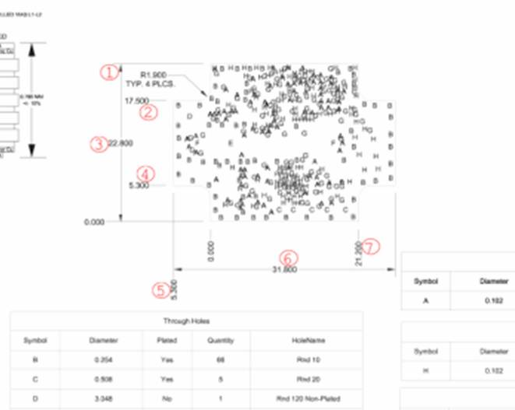
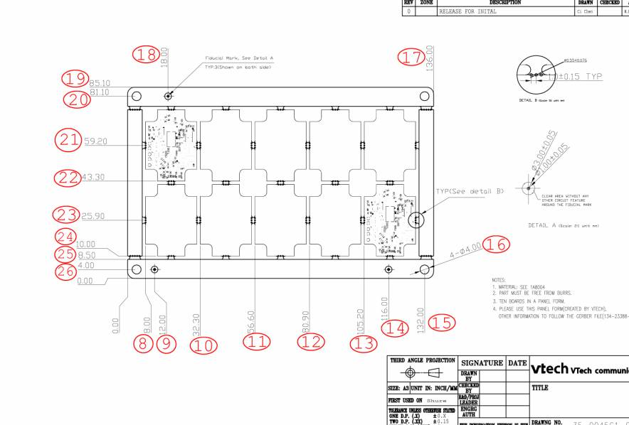
终端顾客Sunburst:识别方式:终端顾客代码为:V030-0001 ,在工程系统中识别该代码,如下图:
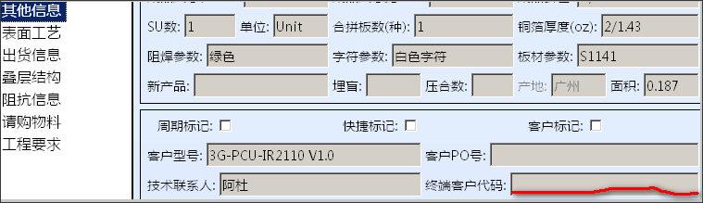
1.打叉板要求：
unit数量 允许打叉数量
＜=5 1
6到10 3
11到20 4
>20 6
2.拼板要求:首选V-CUT，无法V_CUT时，采用桥连邮票孔
工艺边宽400MIL,原件面及焊接面各加3个反光点,反光点40MIL,开窗80MIL,工艺边内外层加流胶点和分流点(流胶点50MIL圆形,中心距离75MIL)或加铜皮,反光点中心距离板边200MIL，另外在四个角加125MIL的NPTH，V-CUT余厚如下：
板厚（mm） 余厚（mm）
0.51 0.2
0.79 0.23
1.6 0.38
2.0 0.41
2.4 0.46
3.18 0.51

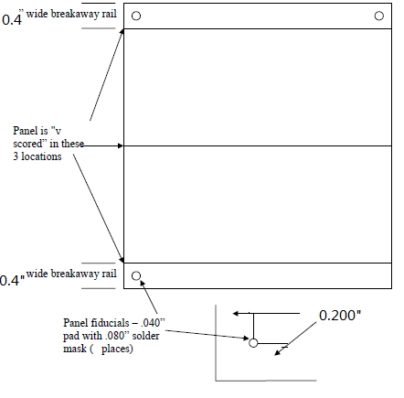
桥连邮票孔要求如下：
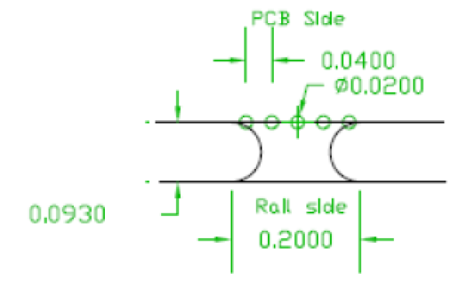
终端顾客:Schneider(施耐德)，代码为V030-0002
应用V2SC顾客代码的部分顾客要求。
终端顾客: IDT 代码为V030-0003识别方式
1.对于镀硬金表面工艺，外层完成铜厚要求2OZ时，可按基铜0.5OZ，完成最小48微米制作。
2.阻抗公差+/-5%时，可按+/-10%控制；若顾客要求板厚0.180inch,公差+/-0.005INCH时，可按+/-0.3mm公差控制
3.若翘曲度0.3%无法控制时，可更改为0.5%
4.焊环宽度要求超能力时，可按IPCII控制。
5.若顾客文件中有定义1个129MIL的孔为PTH,其余129MIL的孔定义为NPTH，而且均有焊盘，可统一按NPTH
6.若顾客在沉头孔说明中有“4X30 3/8 SCREW.C”时，可忽略。
7.250MIL的沉头孔可按NPTH
8.超过6.3MM的沉头孔公差可按+/-0.13mm
终端顾客: Intel 代码为V030-0007识别方式
引用V2P8顾客部分顾客要求
终端顾客: Brookhaven 代码为V030-0009识别方式
1.当顾客要求加test coupons 时，直接加A/B测试条，无需再与顾客确认
2.图纸中板厚标注是指顶层铜到底铜的距离（不包含阻焊字符厚度），并且顾客说明中的over all thickness 对应的板材和公差也是指同样的意思，如下图例和附件所示。出货报告中板厚也按照此板厚

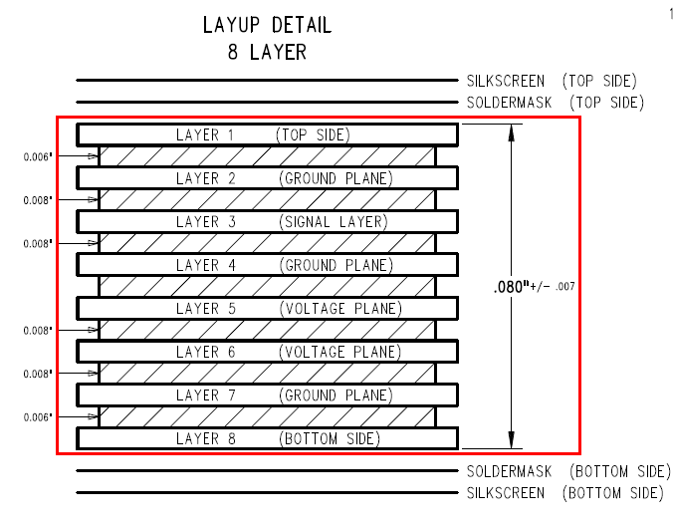

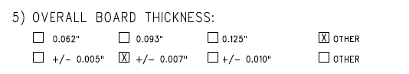

3.CAM在ERP终检工序备注：顾客完成板厚为铜到铜的厚度（不含阻焊及字符的厚度）
4.客户要求在板上添加二维码和明码时，二维码工程制作文件添加方式参考华为，二维码的内容客户会备注在原始压缩文件中的FABDRW.PDF文件里面，如下图，请将客户提供的二维码和明码的内容备注MES中，二维码的格式也按客户要求的格式备注清楚，例如下图的要求为QR code,，则需被二维码格式选择QR code，选择非负片

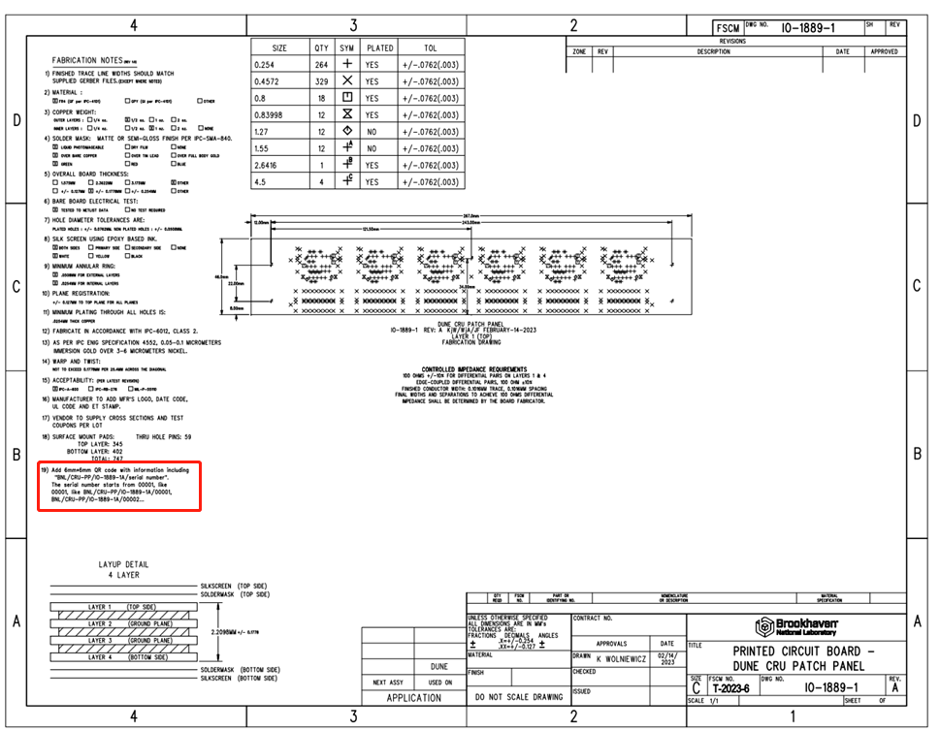

终端顾客: Topcon 代码为V030-0010识别方式
如板上有“Made in USA”，需更改为“Assembled in USA”
终端顾客: Avive/Diamond Digital 代码为V030-0016,终端要求高于V030客户要求
      - 此终端客户订单从宜兴转单到广州或者从广州转单到宜兴时需要提EQ告知客户转厂信息并且与客户做完光绘确认后才可下线。

预审部分：
1.此客户内层隔离盘加大不允许超过单边1MIL（包括正负片）.当超能力，加大超过单边1MIL时，必须提出确认。（已投诉过多单高层订单，请特别注意）
2. 如有前版本，要参考之前EQ，需要写EQ中写明相同的EQ我司要参考前版本的制作
3. 1层板和2层板也要确认叠层

CAM部分：
1.此客户内层隔离盘加大不允许超过单边1MIL（包括正负片）.当超能力，加大超过单边1MIL时，必须提出确认。（已投诉过多单高层订单，请特别注意）
2.CAM需要给生产终检工序提供unit中mark点位置图纸

FPC要求：
终端顾客代码为:V030-0004或V030-0005或V030-0008与V030矛盾时，以终端为准：
1. 我公司没有顾客要求的材料时，可以忽略客户柔性板物料要求，选用我司常用的即可
2. 所有挠性板及刚挠板的EQ叠层中必须注明物料的具体型号及生产商（如板材，P片，阻焊，覆盖膜，补强，补强粘接胶等），请P4预审组按照客户要求执行

